体育学院师资队伍信息采集

基本信息
姓名 | 孙伟 | 出生年月 | 1998.18 | 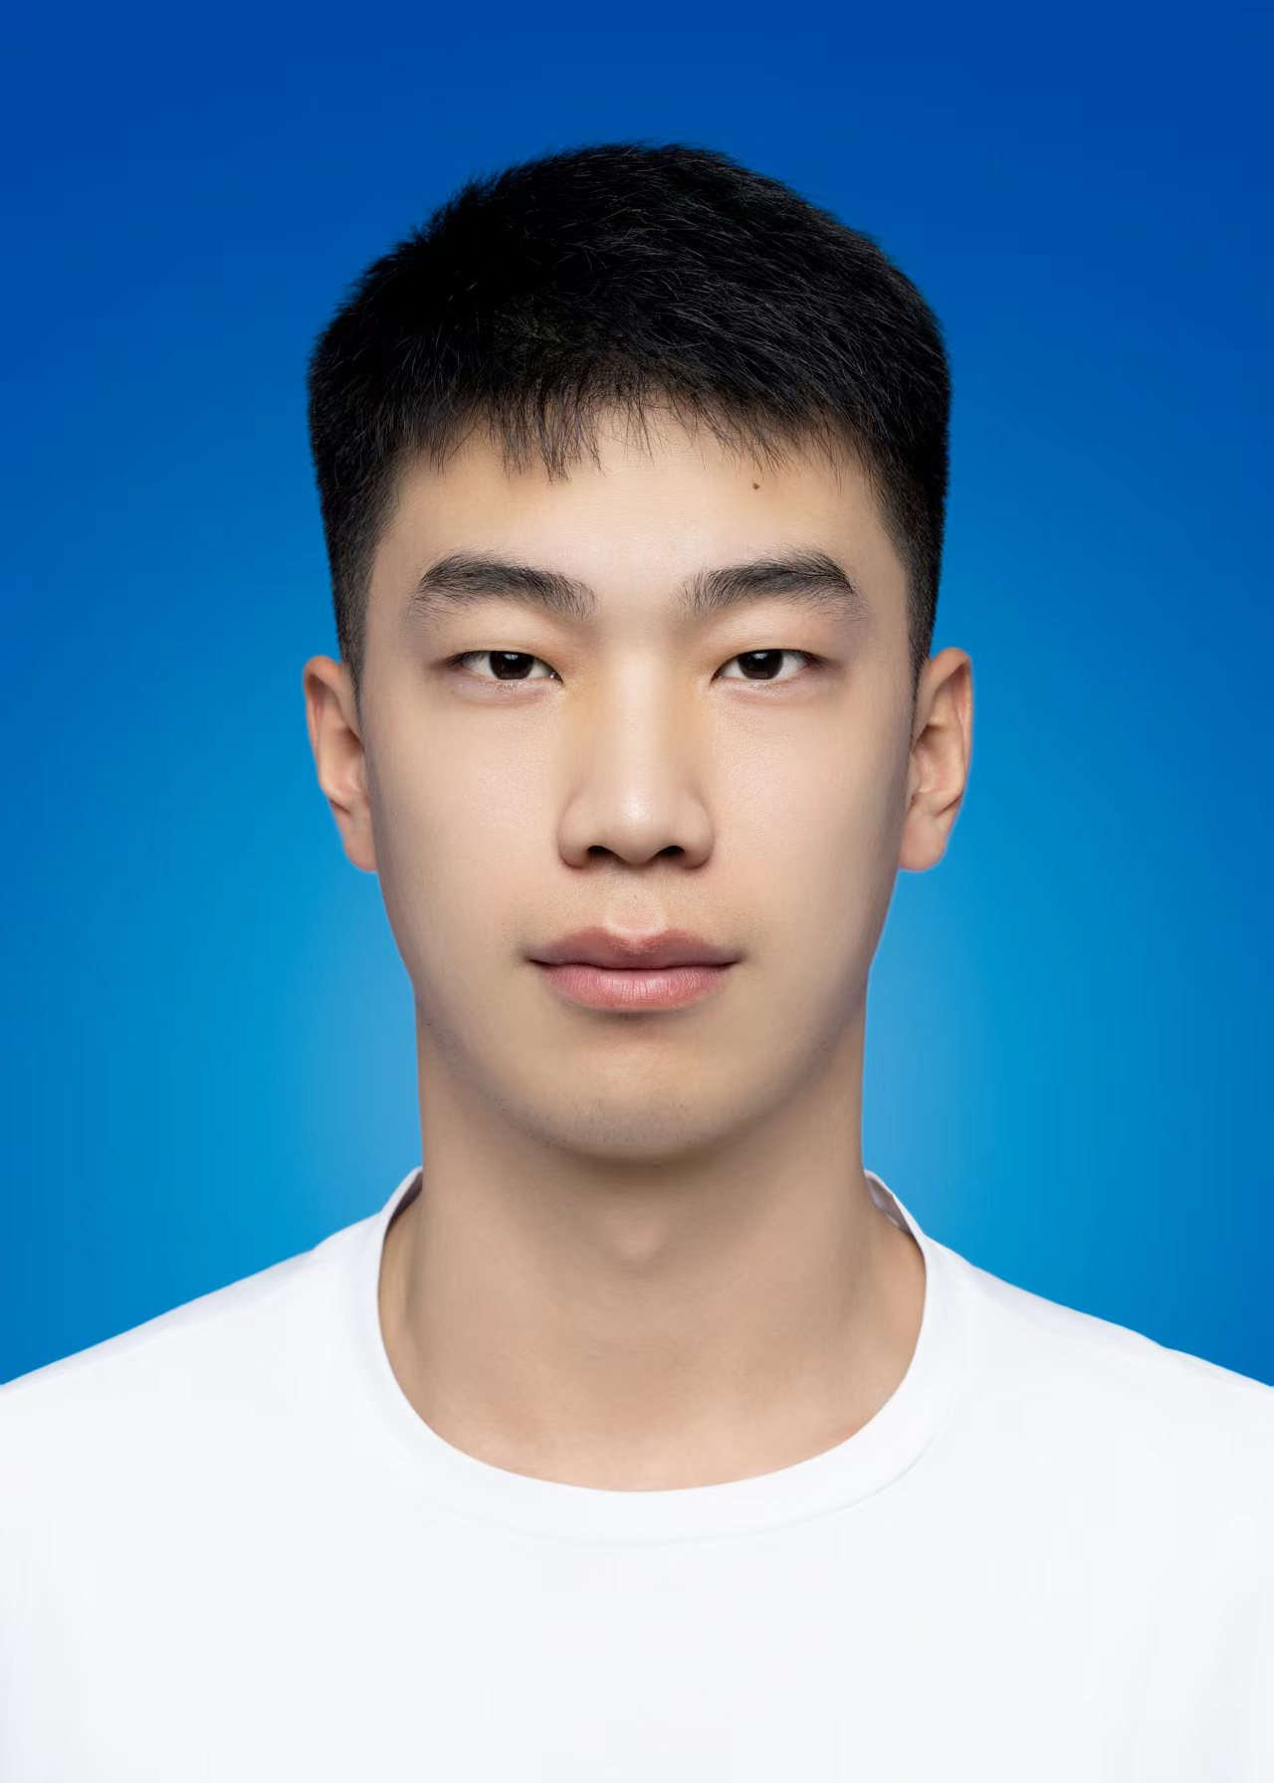
政治面貌 | 党员 | 学历/学位 | 学士
职称、职务 | 助教 | 毕业学校 | 陕西师范大学
邮箱 | 1482802142@qq.com
教育背景
2018.09—2022.06 陕西师范大学运动训练 本科生

研究方向
教科研成果
（一）论文
无
（二）课题项目
无
（三）专利
无

（四）出版专著
无
（五）课程、教材建设
无
（六）获奖情况
山东省第五届高校体育教师基本功赛 一等奖，2024.12.

服务社会

